Група ПК-9-44
Майстер виробничого навчання Гайдашова Віта Сергіївна
№  Уроку  Дата | Тема уроку | Завдання | Джерела
№24  12.03.2024 | Інструктаж за змістом занять.  Приготування соусів без борошна: холодних соусів; заправок; солодких соусів. | Зміст роботи  1.Приготувати і відпустити соуси згідно з інструкційно-технологічних карток:  Приготування заправок для салатів:  - соус вінегрет,  - соус Цезар,  - соус олія ароматна,  - соус пекучий;  - соус песто з горіхами.  Приготування солодких соусів:  - соус ягідний,  - соус шоколадний.  2. Виконати дослідні завдання у робочому зошиті:  - визначити час приготування страви;  - описати вимоги до якості приготовленої страви;  3.Робота із Збірником рецептур.  Домашне завдання:  1. Оформити дослідні завдання у зошиті та прикріпити фото записів у зошиті  2. Зняти покроковий відео або фото-звіт приготування страви та прикріпити | 1.Збірник рецептур страв Євген Клопотенко, Львів 2019  2.Технологія продукції ресторанного господарства(лабораторний практикум) Вінниця 2018  3.Збірник технологічних карток на страви та кулінарні вироби для закладів ресторанного господарства 2007 р

ІНСТРУКЦІЙНО-ТЕХНОЛОГІЧНА КАРТКА
Найменування _Соус вінегрет.
№ 94 Збірник рецептур страв Євген Клопотенко, Львів 2019 стр. 214

№  з\п | Найменування  продуктів | Вага, г |  | Послідовність  операцій | Обладнання,  інвентар, посуд | Технологія приготування
№  з\п | Найменування  продуктів | Брутто | Нетто | Послідовність  операцій | Обладнання,  інвентар, посуд | Технологія приготування
1 | Олія соняшникова рафінована | 94,5 | 94,5 | 1.Підготовка сировини.  2.Приготування соусу. | Обладнання:  виробничий стіл,  холодильна шафа, ваги.  Інвентар: сито, миски, копистка дерев’яна  Посуд для відпуску: соусник | Всі компоненти ретельно змішати.  Готовий соус зберігати в холодильнику при температурі не вище 4С протягом 48 годин.
2 | Оцет 6% | 5,6 | 5,6 | 1.Підготовка сировини.  2.Приготування соусу.
3 | Сіль | 0.8 | 0.8 | 1.Підготовка сировини.  2.Приготування соусу.
 | Вихід: | - | 100 | 1.Підготовка сировини.  2.Приготування соусу.

КАРТА КОНТРОЛЯ

ЩО ПЕРЕВІРИТИ? | МАЛЮНОК | ВИМОГИ ДО ЯКОСТІ
Зовнішній вигляд | 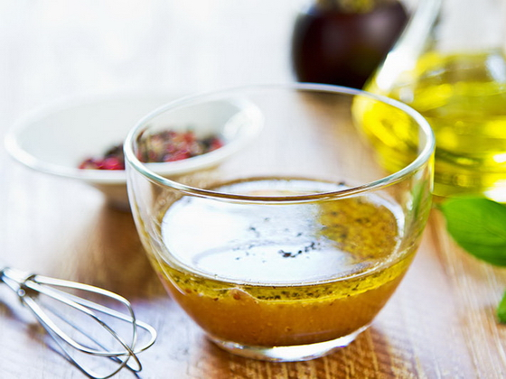 | Неоднорідна емульсія.
Смак, аромат |  | Властивий, кислуватий, пікатний.
Колір |  | Жовтий, золотавий.
Консистенція |  | Напіврідка.

ІНСТРУКЦІЙНО-ТЕХНОЛОГІЧНА КАРТКА
Найменування _Соус олія ароматна
№ 91 Збірник рецептур страв Євген Клопотенко, Львів 2019р. стр. 208

№  з\п | Найменування  продуктів | На 1 порцію |  | Послідовність  операцій | Обладнання,  інвентар, посуд | Технологія приготування
№  з\п | Найменування  продуктів | Брутто | Нетто | Послідовність  операцій | Обладнання,  інвентар, посуд | Технологія приготування
1 | Олія соняшникова рафінована | 100 | 100 | 1.Нагрівання олії.  2.Додавання спецій.  3.Приготування соусу. | Обладнання:  виробничий стіл,  електрична плита, холодильна шафа, ваги.  Інвентар: Каструля, вінчик.  Посуд для відпуску: соусник | Олію соняшникову нагріти до 60* С протягом (40-60) секунд. До нагрітої олії додати сушену м’яту та орегано, перемішати, зняти з вогню та залишити настоятися протягом 5-7 діб.  Готову ароматну олію зберігати в темному місці, без доступа прямих сонячних променів, при температурі не вище 20С протягом 2 місяців.
2 | М’ята сушена | 1,2 | 1,2
3 | Орегано сушений | 2 | 2
 | Вихід: | - | 100

КАРТА КОНТРОЛЯ

ЩО ПЕРЕВІРИТИ? | МАЛЮНОК | ВИМОГИ ДО ЯКОСТІ
Зовнішній вигляд | 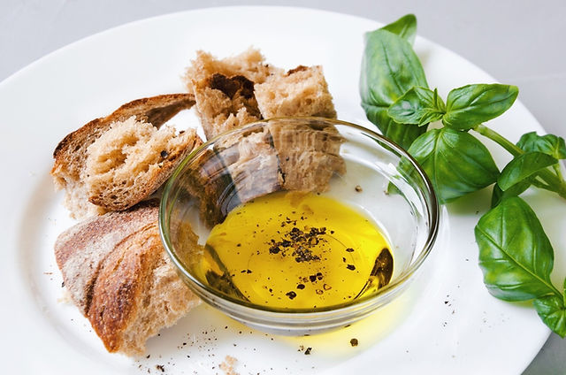 | Прозора рідина з включеннями шматочків зелені.
Смак, аромат |  | Властивий з легким ароматом м’яти та орегано.
Колір |  | Жовтий, золотавий, з темно-зеленими включеннями.
Консистенція |  | Рідка.

ІНСТРУКЦІЙНО-ТЕХНОЛОГІЧНА КАРТКА
Найменування _Соус песто з горіхами_______
Технологія продукції ресторанного господарства ( лабораторний практикум) Вінниця 2018
№  з\п | Найменування  продуктів | На 1 порцію |  | Послідовність  операцій | Обладнання,  інвентар, посуд | Технологія приготування
№  з\п | Найменування  продуктів | Брутто | Нетто | Послідовність  операцій | Обладнання,  інвентар, посуд | Технологія приготування
1 | Базилік | 50 | 50 | 1.Підготовка горіхів, базиліку, часнику  2.Приготування соусу.  3.Доведення до смаку. | Обладнання:  виробничий стіл,  холодильна шафа, ваги.  Інвентар, посуд: миски, обробна дошка, ніж, терка, товкачка  Посуд для відпуску: соусник | Розтерти в однорідну масу горішки і часник, а потім там же розтерти і перемішати свіже листя базиліку. Поступово додавати тертий сир і вливати оливкову олію, соус добре перемішати. Якщо використовується зелений базилік, частину його можна замінити петрушкою. Також соус песто можна готувати і без сиру пармезан. Заправляють соусом холодні страви.
2 | Сир Пармезан | 20 | 20
3 | Волоські горіхи | 25 | 20
4 | Оливкова олія | 50 | 50
5 | Часник | 2 | 2
 | Вихід: | - | 100

КАРТА КОНТРОЛЯ

ЩО ПЕРЕВІРИТИ? | МАЛЮНОК | ВИМОГИ ДО ЯКОСТІ
Зовнішній вигляд | 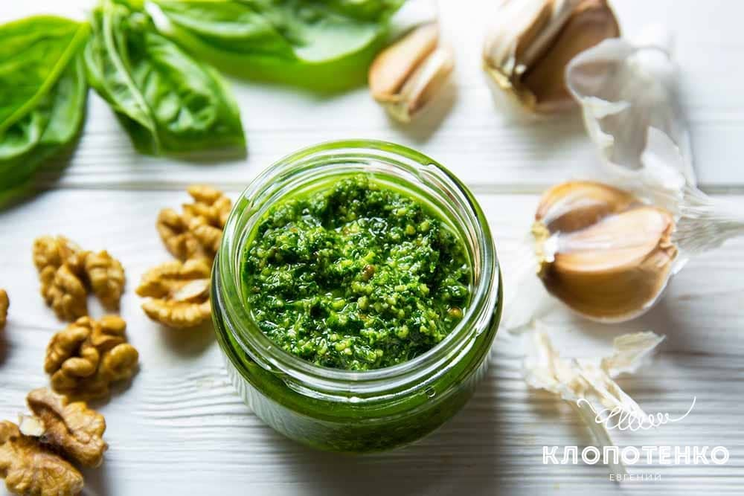 | Однорідна маса
Смак, аромат |  | Смак оливкової олії, горішків, сиру, з ароматом часнику та базиліку
Колір |  | Зелений
Консистенція |  | Однорідна

ІНСТРУКЦІЙНО-ТЕХНОЛОГІЧНА КАРТКА
Найменування _Соус солодкий ягідний.______
№ 98 Збірник рецептур страв Євген Клопотенко, Львів 2019р. стр. 222

№  з\п | Найменування  продуктів | Вага, г |  | Послідовність  операцій | Обладнання,  інвентар, посуд | Технологія приготування
№  з\п | Найменування  продуктів | Брутто | Нетто | Послідовність  операцій | Обладнання,  інвентар, посуд | Технологія приготування
1 | Ягоди (суниця, полуниця, малина, ч/смородина та ін.) | 66 | 66 | 1.Підготовка ягід.  2.Перебирання ягід.  3.Пересипання цукром.  4.Варка соусу.  5.Охолодження. | Обладнання:  виробничий стіл,  електрична плита, холодильна шафа, ваги.  Інвентар, посуд: Каструля, сито, шумівка, товкачка  Посуд для відпуску : соусник | У каструлі змішати ягоди з цукром. Додати воду. Варити на середньому вогні до загущення. За допомогою товкачки розтовкти ягоди в однорідну масу.
2 | Цукор | 20 | 20
3 | Вода | 33 | 33
 | Вихід: | - | 100

КАРТА КОНТРОЛЯ

ЩО ПЕРЕВІРИТИ? | МАЛЮНОК | ВИМОГИ ДО ЯКОСТІ
Зовнішній вигляд | 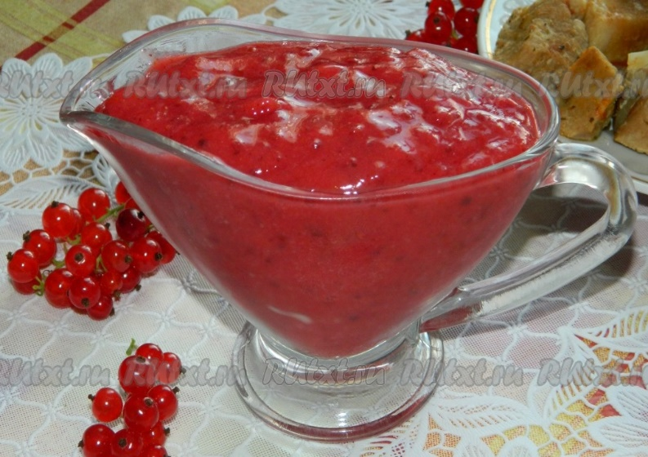 | Однорідний соус без грудочок
Смак, аромат |  | Кисло-солодкий
Колір |  | Властивий ягодам після термічної обробки
Консистенція |  | Однорідна, в'язка

ІНСТРУКЦІЙНО-ТЕХНОЛОГІЧНА КАРТКА
Найменування Соус шоколадний
№899 Збірник технологічних карток на страви та кулінарні вироби для закладів ресторанного господарства 2007 р

№  з\п | Найменування  продуктів | Вага, г |  | Послідовність  операцій | Обладнання,  інвентар, посуд | Технологія приготування
№  з\п | Найменування  продуктів | Брутто | Нетто | Послідовність  операцій | Обладнання,  інвентар, посуд | Технологія приготування
1 | Какао порошок | 10 | 10 | 1.Какао змішують із цукром.  2.Доводять до кипіння.  3.Проціджують.  4.Охолоджують. | Обладнання:  виробничий стіл,  електрична плита, холодильна шафа, ваги.  Інвентар : Каструля, сито, шумівка  Посуд для відпуску : соусник | Какао змішують із цукром. Молоко згущене розводять гарячою водою, нагрівають до кипіння і, безперервно помішуючи, вливають у суміш какао з цукром. Доводять до кипіння, проціджують і охолоджують. В охолоджений соус вводять ванілін, розчинений у теплій воді (1:20).
2 | Цукор | 20 | 20
3 | Молоко незбиране згущене з цукром | 45.5 | 45.5
4 | Ванілін | 0.015 | 0.015
5 | Вода | 30 | 30
 | Вихід: | - | 100

КАРТА КОНТРОЛЯ

ЩО ПЕРЕВІРИТИ? | МАЛЮНОК | ВИМОГИ ДО ЯКОСТІ
Зовнішній вигляд | 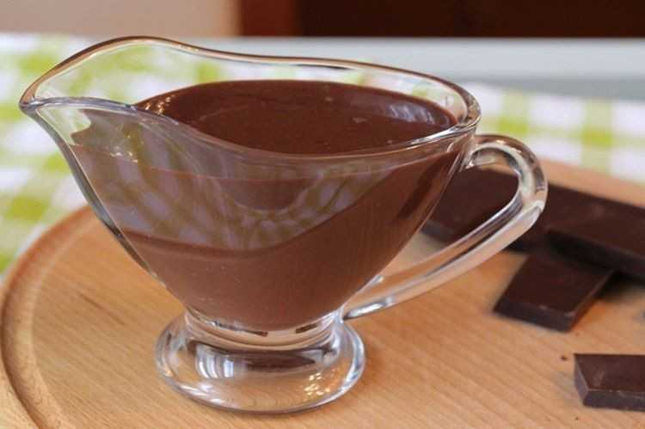 | Без грудочок крохмалю і плівки на поверхні.
Смак, аромат |  | Солодкий, ніжний, приємний з ароматом шоколаду і ваніліну
Колір |  | Темно – коричневий
Консистенція |  | Однорідна, без грудочок і крупинок

